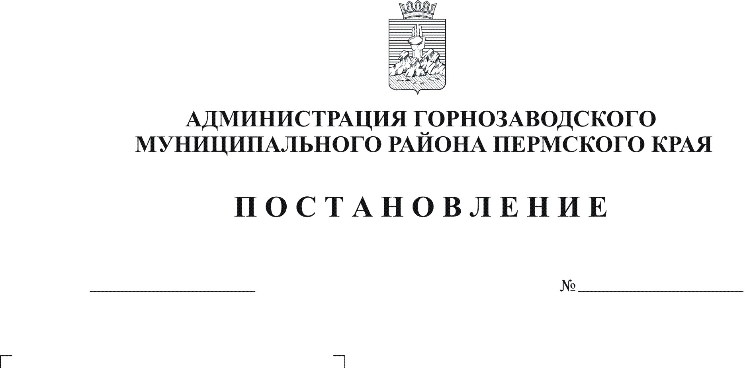
О проведении Спартакиады трудящихся
30.11.2012
1513

Горнозаводского муниципального района в 2013 г.

Руководствуясь пунктом 26 части 1 статьи 15 Федерального закона от 06 октября 2003 г. № 131-ФЗ «Об общих принципах организации местного самоуправления в Российской Федерации», постановлением Правительства Пермского края от 30 декабря 2010 г. № 1117-п «Об утверждении долгосрочной целевой программы «Развитие физической культуры, спорта и здорового образа жизни в Пермском крае на 2011-2015 годы», статей 36 Устава Горнозаводского муниципального района Пермского края и в целях формирования у трудящихся здорового образа жизни, укрепления их здоровья, выявления сильнейших спортсменов и сборных команд по видам спорта
ПОСТАНОВЛЯЮ:
1. Провести Спартакиаду трудящихся Горнозаводского муниципального района в 2013 году.
2. Утвердить прилагаемые:
2.1. Положение о проведении Спартакиады трудящихся Горнозаводского муниципального района в 2013 году;
2.2. Состав оргкомитета по проведению Спартакиады трудящихся Горнозаводского муниципального района.
3. Установить:
3.1. для покрытия расходов по формированию призового фонда и затрат на организацию и проведение Спартакиады коллективный стартовый взнос для промышленных предприятий в размере 2000 рублей (за 8 видов спорта), 1000 рублей (за участие в одном виде спорта); для государственных, муниципальных учреждений в размере 1000 рублей (за 8 видов спорта), 500 рублей (за участие в одном виде спорта);
3.2. срок внесения взноса, определенного пунктом 3.1. настоящего постановления, до 01 февраля 2013 г.

4. Обнародовать настоящее постановление в помещении муниципального бюджетного учреждении культуры «Горнозаводская центральная межпоселенческая библиотека», в зданиях администраций поселений, администрации Горнозаводского муниципального района и разместить на официальном сайте администрации Горнозаводского муниципального района.
5. Контроль за исполнением настоящего постановления возложить на заместителя главы администрации Горнозаводского муниципального района Зерову В.В.

Глава муниципального района -
глава администрации муниципального
района А.Н.Афанасьев

Подлинный экземпляр находится в администрации Горнозаводского муниципального района

УТВЕРЖДЕНО
постановлением администрации
Горнозаводского муниципального
района от 30.11.2012 № 1513

ПОЛОЖЕНИЕ
о проведении Спартакиады трудящихся
Горнозаводского муниципального района в 2013 году

I. Цели и задачи
1.1. организация активного досуга трудящихся Горнозаводского муниципального района;
1.2. формирование здорового образа жизни, физической и нравственной закалки трудящихся, молодежи, укрепления их здоровья и снижения заболеваемости;
1.3. выявление сильнейших спортсменов и сборных команд по видам спорта;
1.4. привлечение внимания хозяйственных и профсоюзных руководителей предприятий и организаций, предпринимателей к вопросам дальнейшего развития и финансирования физической культуры и спорта.

II. Этапы и сроки проведения
Спартакиада трудящихся Горнозаводского муниципального района (далее – Спартакиада) проводится в течение 2013 года в два этапа.
I этап – массовые физкультурно-оздоровительные и спортивные соревнования, спартакиады предприятий и учреждений.
II этап – финальные соревнования Спартакиады среди сборных команд предприятийи учреждений по видам спорта и в сроки:
1. настольный теннис – 16 февраля (ФОК «Олимпия» Горнозаводского ЛПУмг ООО «Пермтрансгаз»), ответственный – Горнозаводское ЛПУмг ООО «Пермтрансгаз» (далее – ЛПУмг);
2. зимний биатлон – 23 марта (г. Горнозаводск) ответственный – ЛПУмг;
3. волейбол (мужчины) – 12-20 апреля (ФОК «Олимпия» ЛПУмг), ответственный - ЛПУмг;
4. волейбол (женщины) – 1-2 марта (ФОК «Олимпия» ЛПУмг), ответственный – ЛПУмг;
5. стрельба пулевая – 12 октября (тир ГБОУ НПО «ПУ № 35»), ответственный - управление культуры, спорта, социального развития и работы с молодежью администрации Горнозаводского муниципального района (далее – управление);
6. мини-футбол – 15-22 июня (межшкольный стадион МБОУ «СОШ № 3» г. Горнозаводска), ответственный – управление;
7. плавание – 16 ноября (МБОУ ДОД "ООЦ "Юность"), ответственный – МБОУ ДОД "ДООЦ "Юность";
8. городки – 27 сентября (санаторий-профилакторий «Алит» ОАО «Горнозаводскцемент»), ответственный – ОАО «Горнозаводскцемент».

III. Руководство
Учредителями Спартакиады являются:
- Администрация Горнозаводского муниципального района;
- Администрация Горнозаводского городского поселения.
Общее руководство проведением Спартакиады осуществляет организационный комитет. Состав оргкомитета утверждается постановлением администрации Горнозаводского муниципального района.
Непосредственное проведение соревнований Спартакиады возлагается на управление, администрацию Горнозаводского городского поселения, Фонд развития спорта «Горнозаводск-Урал».
Главный судья Спартакиады трудящихся Горнозаводского муниципального района 2013 г. – Зайцев Валерий Степанович. Главный секретарь – Пепеляев Александр Петрович.
Коллективы предприятий, организаций, ответственные за проведение соревнований по видам спорта, обеспечивают работу буфета.

IV. Участники Спартакиады и состав команд
Для участия в соревнованиях по видам спорта допускается по одной команде от предприятия, учреждения.
Команды должны состоять из спортсменов в возрасте не моложе 18 лет, имеющих спортивную подготовку, допуск врача и работающих на данном предприятии, учреждении, в команде п. Теплая Гора – работающих в учреждениях, предприятиях, у ИП п.Теплая Гора.
При выявлении подставных участников команды отстраняются от участия в соревнованиях.
Каждый спортсмен имеет право выступать в нескольких видах спорта. Участники команд должны иметь единую командную спортивную форму.

V. Условия проведения соревнований
Условия проведения соревнований по видам спорта определяются отдельными положениями, которые утверждаются организаторами Спартакиады.

VI. Порядок определения победителей
Команды-победительницы и призеры Спартакиады в комплексном зачете определяются по наименьшей сумме мест очков, набранных в 6 соревнованиях. В случае равенства очков у двух и более команд преимущество отдается команде, имеющей большее количество первых мест, вторых, третьих мест и т.д.
Победители и призеры по видам спорта определяются условиями проведения соревнований по этим видам спорта согласно соответствующим Положениям.

VII. Награждение
Команды награждаются:
- за I место в комплексном зачете кубком, дипломом и денежным призом в размере 10000 рублей;
- за II место в комплексном зачете дипломом, кубком и денежным призом в размере 8000 рублей;
- за III место – дипломом, кубком и денежным призом в размере 5000 рублей.
Команды, занявшие призовые места по отдельным видам спорта, награждаются медалями и дипломами соответствующих степеней. Победители награждаются кубком, а также получают право участия в XVIII спартакиаде трудящихся Пермского края. Лучшие спортсмены награждаются призами, грамотами, вымпелами.
Награждение победителей Спартакиады состоится в декабре 2013 года.

VIII. Финансовые расходы
Финансовые расходы по проведению I этапа Спартакиады несут предприятия, учреждения, проводящие соревнования I этапа.
Финансирование II этапа осуществляется за счет средств управления, администрации Горнозаводского городского поселения, коллективных стартовых взносов, спонсорских взносов (бизнес-структур и некоммерческих организаций), Фонда развития спорта «Горнозаводск-Урал».
Расходы на проведение II этапа Спартакиады включают расходы на награждение победителей, оплату услуг медицинского и обслуживающего персонала, судейских коллегий, аренды спортивных сооружений, автотранспорта, подготовку мест соревнований, организацию рекламы и работы судейских коллегий.
Для покрытия расходов по формированию призового фонда и затрат на организацию и проведение Спартакиады устанавливается коллективный стартовый взнос для промышленных предприятий в размере 2000 рублей (за 8 видов спорта), 1000 рублей (за участие в одном виде спорта); для государственных, муниципальных учреждений в размере 1000 рублей (за 8 видов спорта), 500 рублей (за участие в одном виде спорта). Взнос внести до 01 февраля 2013 г.
Проезд и питание спортсменов осуществляется за счет командирующих организаций.

IX. Предоставление заявок
Предварительные заявки на участие в Спартакиаде во всех видах спорта подаются письменно до 20 декабря 2012 г. по адресу: 618820, Пермский край, г. Горнозаводск, ул. Мира, д.15 (кабинет 13), ул. Ленина, д.15 (тел./факс – 4 29 86), e-mail: gorncult@yandex.ru.
Именные заявки по видам спорта подаются в судейскую коллегию за 10 дней до начала соревнований (факс – 4 29 86).
Заявки подписываются руководителем предприятия, учреждения и начальником отдела кадров, тренером спортивной команды, врачом.
В заявке указываются данные участников – № и серия паспорта и дата выдачи, дата рождения, адрес, должность, спортивный разряд.
Без предоставления заявок по установленной форме, команды к участию не допускаются.

Контактные телефоны: 4-25-26 Пепеляев А.П.
4-37-08 Зайцев В.С.

УТВЕРЖДЕН
постановлением администрации
Горнозаводского муниципального
района от 30.11.2012 № 1513

СОСТАВ ОРГКОМИТЕТА
по проведению Спартакиады трудящихся
Горнозаводского муниципального района в 2013 году

Зерова Валентина  Владимировна | - заместитель главы администрации Горнозаводского  муниципального района, председатель оргкомитета
Дубова Ольга  Владимировна | - глава администрации Горнозаводского городского  поселения, заместитель председателя оргкомитета  (по согласованию)
Киселева Людмила Александровна | - начальник управления культуры, спорта, социального развития и работы с молодежью администрации Горнозаводского муниципального района, заместитель председателя оргкомитета
Зайцев Валерий  Степанович | - консультант по физической культуре и спорту управления культуры, спорта, социального развития и работы с молодежью администрации Горнозаводского  муниципального района, директор Фонда развития спорта «Горнозаводск-Урал», секретарь оргкомитета
Члены оргкомитета:
Верхоланцев Владимир  Валерьянович | - директор МУП «Редакция газеты «Новости»
Дубровина Екатерина Игоревна | - заместитель начальника управления культуры, спорта, социального развития и работы с молодежью администрации Горнозаводского муниципального района
Каменских Сергей  Борисович | - заместитель директора ОАО «Пашийский металлургическо-цементный завод» (по согласованию)
Кузьмина Елена  Васильевна | менеджер по массовой работе отдела кадров  ОАО «Горнозаводскцемент» (по согласованию)
Менгалиев Борис  Ментемирович | - инструктор ФКиС Горнозаводского ЛПУмг  ООО «Пермтрансгаз» (по согласованию)
Пепеляев Александр Петрович | - заведующий отделом по физической культуре и спорту муниципального бюджетного учреждения культуры  «Информационно-культурный центр»
Шабардин Сергей Александрович | - директор муниципального бюджетного образовательного учреждения дополнительного образования детей "Оздоровительно-образовательный центр "Юность"
Шах Андрей  Борисович | - заместитель начальника отдела полиции (дислокация г. Горнозаводск) МО МВД России «Чусовской»  (по согласованию)

